INFORME MENSUAL MES DE JUNIO
PROMOCION ECONOMICA, TURISMO Y PARTICIPACION CIUDADANA
LUIS ANTONIO ACEVES GARCIA
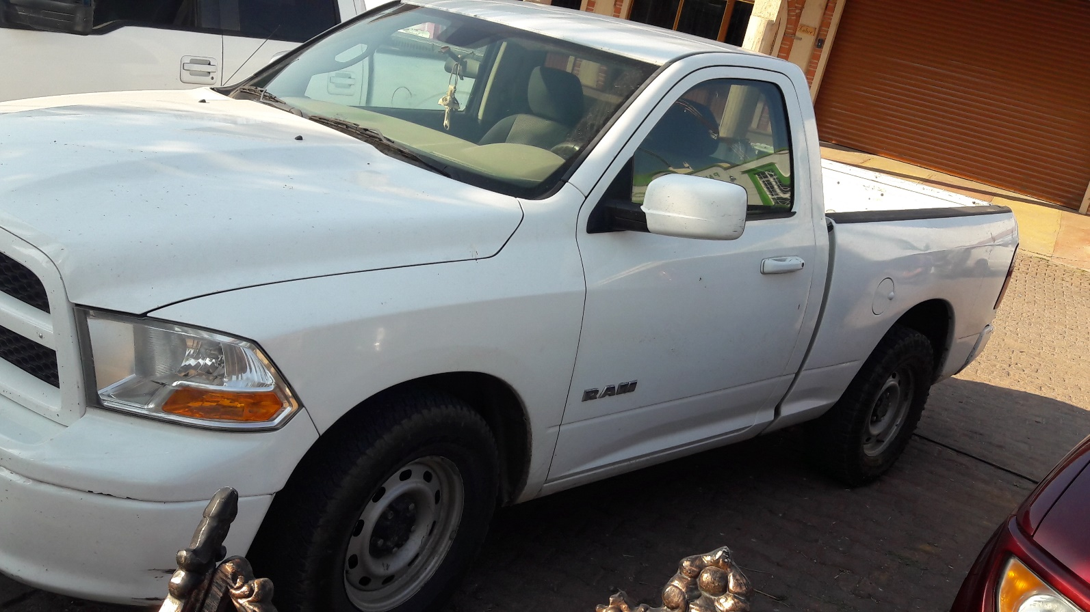

Camioneta adscrita al área.

Reunión extraordinaria de Trabajo y Previsión Social del Estado de Jalisco a titulares y encargados de Promoción Económica.
